بسمه تعالی


مرکز آموزشی درمانی امین

گزارش عملکرد کتابخانه مرکز آموزشی درمانی امین در سال 1404

تهیه شده در واحد کتابخانه بیمارستان

اسفند 1404

کتابخانه بیمارستانی به عنوان شاهرگ حیاتی و واسط سیستم‌ آموزشی، پژوهشی دانشگاه و بیمارستان با به کارگیری تمام نیرو و امکانات در جهت ارائه خدمات با کیفیت مطلوب و جلب رضایت کاربران در ارائه خدمات پیشگام است. از این رو کتابخانه مرکز آموزشی درمانی امین با مشارکت معاونت آموزشی و پژوهشی مرکز و پشتیبانی معاونت تحقیقات و فناوری دانشگاه علوم پزشکی اصفهان سعی دارد در جهت اعتلای توانمندی‌های پژوهشی کاربران تخصصی و پژوهشگران فعال و علاقه‌مند با به کارگیری روش‌های نوین ارائه اطلاعات سلامت نقش مهم و موثری را در ارتقای کمی و کیفی پژوهش‌های در حال انجام دانشگاه ایفا نماید.

نیروی انسانی و تجهیزات
تعدادکتابدار | تعدادکامپیوتر | تعداد میز | تعداد صندلی | تعداد پرینتر | تعداد قفسه
2 نفر | 4 | 14 | 24 | 1 | 12

ساعت کاری
مخزن کتاب | سالن مطالعه
7 الی 14 | 7 الی 19

بودجه سال 1404
میزان بودجه کتابخانه | تعدادکتب لاتین  خریداری شده | تعداد کتب فارسی  خریداری شده
850000000 ریال | 25 | 117

خلاصه فعالیت ها:

- نیازسنجی دورهای از مسئولین بخشهایآموزشی و درمانی و همچنین سایر اعضای هیات علمی مرکز

- نیازسنجی سالانه از پزشکان، دانشجویان و کارمندان در محل کتابخانه

- الویت بندی نیازهای آموزشی بر اساس میزان بودجه، میزان الویت گروهها و تهیه لیست کتاب های مورد نیاز

- پیگیری مراحل سفارش و تهیه کتب

- ثبت، فهرست نویسی و آماده سازی کتاب ها جهت قرار گرفتن در قفسه برای استفاده کاربران

- تهیه فایل کتب جدید و قرار دادن لیست کتابهای خریداری شده در کانال بیمارستان، گروههای اعضای هیات علمی و پرستاران و همچنین تهیه نسخه چاپی لیست کتب و نصب در نقاط مختلف بیمارستان جهت اطلاع رسانی به کاربران

- برپایی نمایشگاه تازههای کتاب 1404 در کتابخانه مرکز

- تهیه کتابهای عمومی نظیر رمان، شعر و روانشناسی از طریق جمع آوری کمک نقدی از چندتن از اعضای محترم هیات علمی مرکز و همچنین استفاده از کتابهای رایگان خیریه باران رحمت

- تقدیر از کتابخوان ترین پرستار بیمارستان در جشن روز پرستار به همراه اهدای جایزه

- معرفی 14 جلد کتاب عمومی از کتابخانه مرکز، در کانال و سایت بیمارستان به همراه ارائه خلاصهای از کتاب و تصویر جلد آن

- تهیه 112 جلد کتاب برای بخش روانپزشکی کودکان و نوجوانان مرکز از طریق خیریه باران رحمت

- برپایی نمایشگاه کتابهای رایگان پزشکی ویژه دانشجویان و اهدای 61 جلد کتاب به دانشجویان از جمله کتاب های درسنامه، گایدلاین و QB

- برپایی نمایشگاه کتابهای رایگان در کتابخانه مرکز و اهدای حدود 170 جلد کتاب رایگان به بازدید کنندگان با استفاده ازکتابهای اهدایی پرسنل مرکز و همچنین کتابهای اهدایی خیریه باران رحمت

- پایش مداوم دیرکردها، پیگیری از طریق تماس تلفنی و پیامکهای دیرکرد و همچنین اخذ جریمه در صورت صلاح دید

- انجام امور مربوط به عضویت و تسویه حساب پرسنل

- پیگیری گنجاندن بخش کتابخانه مرکز در برگههای تسویه حساب پرسنل شرکتی از مدیر دفتر شرکت یکتا محبوب

- از تاریخ 11/5/1404 الی 28 /5/ 1404 فرآیند رفخوانی کامل درکتابخانه انجام گردید و فایل اکسل حاصل از این فرآیند به همراه مشخصات کامل کتابها جهت تعیین تکلیف در نرم افزار کتابخانه، برای کارشناس مجموعه سازی کتابخانه موید الاطباء ارسال گردید.

- پاسخ گویی پژوهشی و انجام خدمات مشاوره اطلاعاتی برای پرسنل، دانشجویان و اعضای هیات علمی در زمینههای جستجو در پایگاههای اطلاعاتی، تهیه مقاله و کتاب الکترونیک، آموزش کار با پایگاههای اطلاعاتی، طراحی استراتژی جستجو، آموزش کار با سامانههای فارسی نظیر پژوهشیار و سامانه علمسنجی اعضای هیات علمی، انتخاب مجله مناسب جهت انتشار مقاله و...

- ایجاد، اصلاح و تکمیل پروفایلهای پژوهشی اعضای هیات علمی مرکز

- برگزاری دو کارگاه پژوهشی در مرکز با عنوانهای: "آشنایی با پایگاه اطلاعاتی آپتودیت" و "آشنایی با هوش مصنوعی و ابزارهای آن در پژوهش"

- همکاری با سوپروایزر آموزش به بیمار و متخصص سلامت جامعه مرکز در برنامه اصلاح محتواهای آموزش به بیمار بیمارستان

- شرکت در سه جلسه توجیهی بدو ورود جهت آشنایی دانشجویان با کتابخانه مرکز و تشریح فعالیتهای کتابخانه و امور پژوهشی برای آن ها

- بروزرسانی محتوای وب سایت بیمارستان اعم از اطلاع رسانی کارگاهها، معرفی کتابها، قرار دادن محتوای تولید شده و... (https://centlib.mui.ac.ir/fa/amin/menu)

- شرکت در کلاسها و آزمونهای تخصصی شغلی

- تهیه تعدادی کتاب مناسب برای مطالعه عموم و ایجاد قفسهای مخصوص برای مطالعه بیماران و همراهان بیماران در کتابخانه

جدول آماری فعالیت ها
 | فعالیت | تعداد
 | امانت کتاب | 586
 | عضویت | 38
 | تسویه حساب | 56
 | معرفی کتاب | 14
 | پاسخ گویی پژوهشی | 57
 | کارگاه آموزشی | 2
 | ایجاد، اصلاح و تکمیل پروفایلهای پژوهشی اعضای هیات علمی | 7
 | جلسات توجیهی بدو ورود | 3

مستندات رف خوانی کتابخانه
مستندات رف خوانی
ردیف | شمارش شده | وجینی | مفقودی
تعداد کتب فارسی | 1266 | 239 | 21
تعداد کتب لاتین | 209 | 77 | 8

مستندات کارگاههای آموزشی
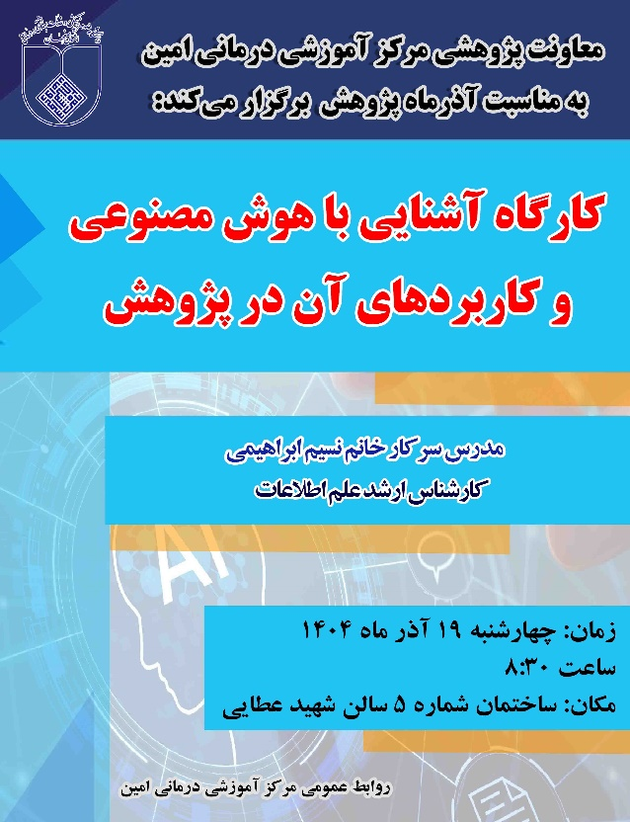
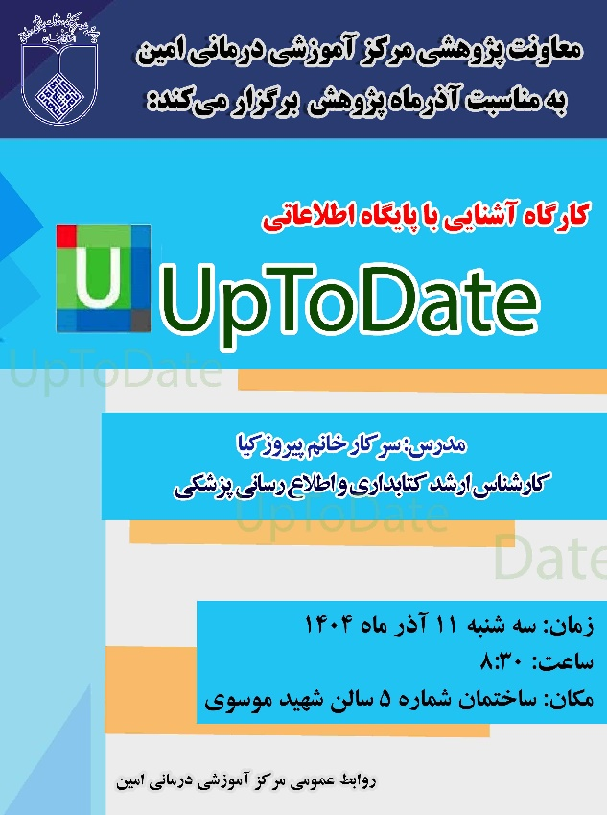

مستندات مراجعات پژوهشی
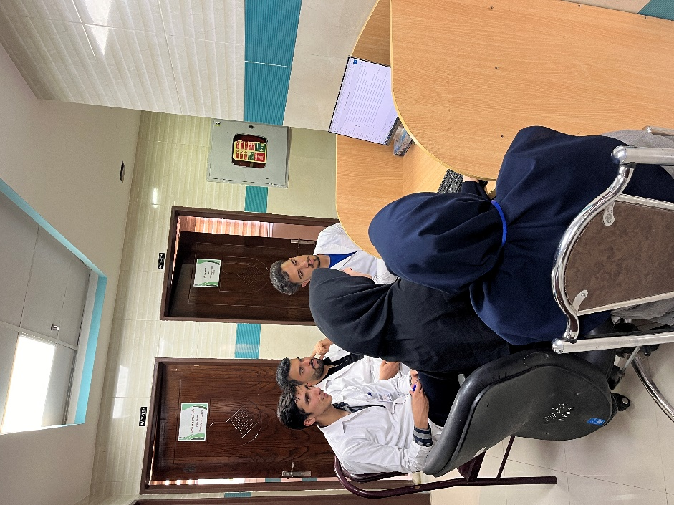
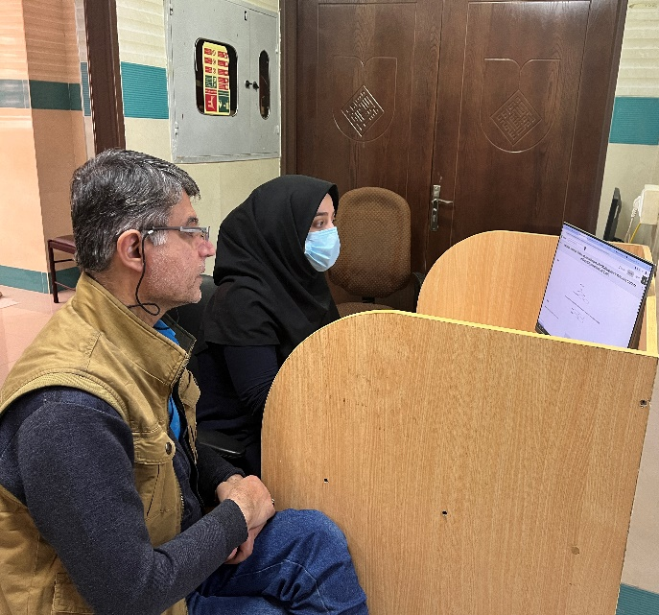
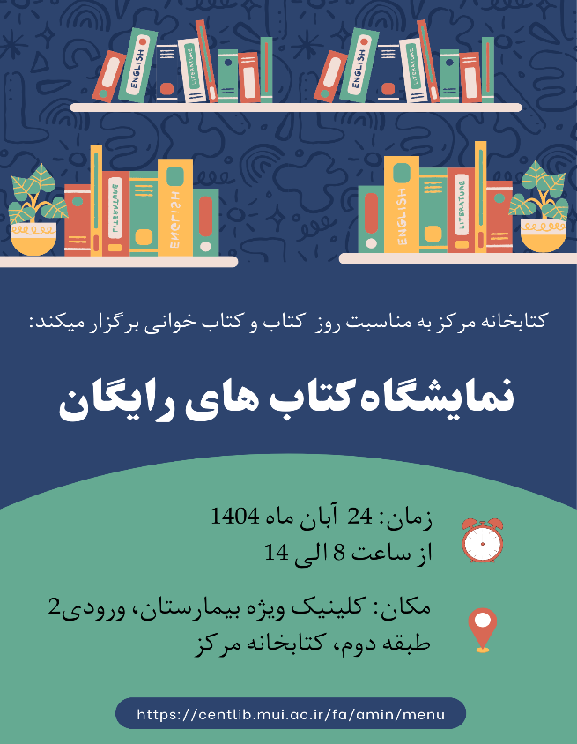
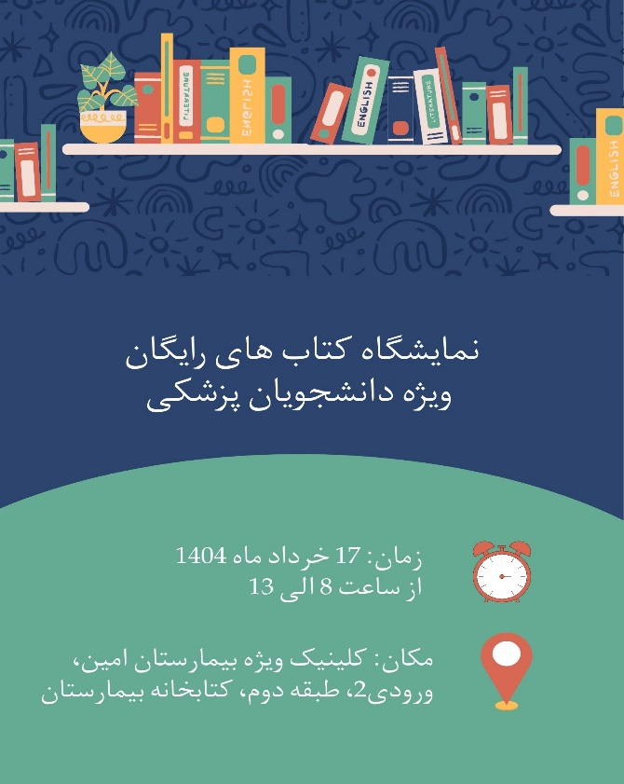
مستندات نمایشگاههای کتاب
